广州华立学院 试卷(B卷)

院 系： 班 级： 学 号： 姓 名： 序号：

装 订 线

课程名称: 软件项目管理（开卷）
考试时间: 2024年 9月

题 号 | 一 | 二 | 三 | 四 | 五 | 总分 | 评卷人
评卷得分

一、选择题（每题2分，共30分)
得分

1.针对新出台的公民信息安全法律法规，公司任命你为项目经理，对现有产品进行改造，该项目出自以下哪种启动背景?（ ）
A.符合法规、法律或社会要求 B.满足相关方的要求或需求
C.执行、变更业务或技术战略 D.创造、改进或修复产品、过程或服务

2.项目经理被分配管理一个项目，客户要求十分严格。由于项目不确定因素很多，要求持续改进以及响应客户反馈。项目经理应为该项目采用下列哪种方法?（ ）
A.增量项目管理方法，因为项目目标不明确
B.敏捷项目管理方法，因为其快速且具有迭代性
C.传统项目管理方法，因为其简单且直观
D.精益六西格玛管理方法，因为其适合项目的约束和限制

3.已经完成了工作分解结构、每项工作时间估算及网络图。接下来项目经理应该做什么?（ ）
A.排列活动顺序 B.确认范围是否正确
C.制订初步进度计划 D.完成风险管理

4.项目相关方要求项目经理分别报告间接成本和直接成本。以下哪项属于直接成本?（ ）
A.总部电话服务成本 B.新员工岗位培训
C.办公楼水电支出 D.项目员工工资

5.项目经理估算项目成本，发现云服务器租用价格可能随市场价格波动。项目经理应使用哪项技术来确保项目不会超出预算?（ ）
A.成本汇总 B.储备分析 C.三点估算 D.情景分析法

6.项目中某模块技术当前公司能力无法实现。为解决这个问题，项目经理应该做什么?（ ）
A.制订采购管理计划 B.发起项目变更请求，使用不同的服务
C.要求职能经理推荐供应商 D.按照可用资源更新项目进度

7.某公司希望进行一个新的财务应用程序，在完成自制或购买决策之后，公司审查了所有供应商的建议书并选择了其中一家供应商。此时公司继续进行项目的下一个任务是什么?（ ）
A.创建一份采购管理计划 B.制定合同工作说明书
C.进行合同谈判 D.进行采购审计

8.项目团队和第三方供应商签订合同，要求开发期间使用指定的机器设备。第三方供应商不希望接受项目期间成本增加的风险，而项目团队希望尽量降低设备质量差的风险。什么样的合同类型对项目团队和第三方供应商最有利?（ ）
A.成本加奖励费用合同 B.成本加固定费用合同
C.总价加激励费用合同 D.工料合同

9.下列哪项属于质量成本中的非一致性成本?（ ）
A.培训 B.测试 C.破坏性试验损失 D.返工

10.下图属于哪种组织结构?（ ）
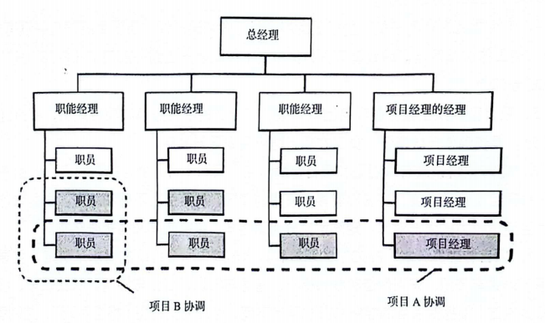
A.职能型 B.矩阵型
C.项目型 D.平衡型
11.在与项目团队进行进度估算讨论期间，项目经理被告知：某项活动在最好情况下能够在4天内完成，在最坏情况下能够在9天内完成，但最可能花5天就能完成，如使用三角分布计算，这项活动的预测工期是多少天?（ ）
A.4 B.5 C.5.5 D.6

12.在一个项目中，项目经理认为客户的最后一个变更请求可能影响项目的进度计划。项目经理接下来应该怎么做? （ ）
A.与相关方开会 B.与团队开会
C.遵循变更控制流程 D.重新谈判合同的剩余部分

13.项目团队成员位于不同时区。在这种情况下，下列哪项对顺利达成项目目标非常重要?（ ）
A.沟通计划 B.风险管理计划 C.干系人管理计划 D.资源管理计划

14.在项目收尾期间，供应商未履行提交强制性文档的合同义务，最终导致纠纷。若要解决与供应商的纠纷，项目经理首先应该怎么做?（ ）
A.交由第三方仲裁解决该纠纷 B.在项目文件中记录该纠纷
C.在法院中解决该纠纷 D.和供应商对话解决该纠纷

15.允许合同在完成之前由双方终止的条件称为下列哪项?（ ）
A.替代争议解决 B.合同变更控制
C.终止条款 D.违约条款

二、判断题（正确的打“√”，错误的打“×”，每题1分，共10分）
得分

1.搬家属于项目。（ ）
2.一个项目具有明确的目标而且周期不限。（ ）
3.在招投标阶段，应该明确项目的目标、时间表、使用的资源和经费，而且得到项目发起人的认可。（ ）
4.项目章程是项目执行组织高层批准的确认项目存在的文件，其中包括了项目经理进行授权。（ ）
5.瀑布模型可以适应长期项目。（ ）
6.极限编程从3个层面提供了13个敏捷实践。（ ）
7.人的劳动消耗所付出的代价是软件产品的主要成本。（ ）
8.时间是项目规划中灵活性最小的因素。（ ）
9.基线是不能修改的。（ ）
10.持续交付更倾向于使用基于主干的开发模式。（ ）
三、填空题（每空1分，共10分）
得分

- 项目立项之后，项目负责人会进行 决策，确定待开发产品的哪些部分应该采购、外包开发、自主研发等。
2. 适合需求明确、解决方案明确，且对系统性能要求比较严格的项目。
3.WBS 最低层次可交付成果物是 。
- 敏捷项目主要使用 描述需求。
- 在项目初期，一般采用的成本估算方法是 。
- 对于紧急的信息，应该通过口头的方式沟通，对于重要的信息，应采用 的方式沟通。
- 是对过程或产品的一次独立质量评估。
- SCCB的全称（中文）是 。
- 风险评估方法包括 和定量分析方法。
- 进度和成本呈 关系。

- 简答题（每题5分，共20分）
得分

- 简述项目管理的五个过程组及其关系。

- 简述原型模型的优点及缺点，并说明该模型的适用范围。

3.将下图所示的ADM网络图改画成 PDM网络图。
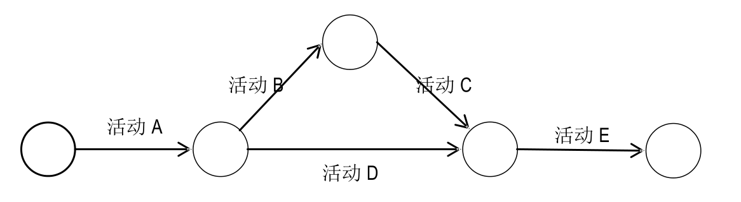

4.简述配置管理的基本过程。

五、综合题（第1题15分，第2题15分，共30分）
得分

- 某项目在规划时碰到了一个风险问题。项目经理需要决定是否采用方案A。如果使用方案A需要使用一个新的开发工具，能够掌握这个工具的概率是60%，通过使用该工具可获利5万元；但如果不能掌握该工具，将损失1万元。请利用决策树分析技术说明是否应当使用方案A。

- 某医院拟委托软件公司开发一套预约挂号管理系统，以便为患者提供更好的就医体验，为医院提供更加科学的预约管理。本系统的主要功能描述如下：(a)注册登录，(b)信息浏览，(c)系统账号管理，(d)预约挂号，(e)查询与取消预约，(f)号源管理，(g)报告查询，(h)预约管理，(i)报表管理和(j)信用管理等。
若采用面向对象方法对预约挂号管理系统进行分析，得到如图所示的用例图。请将患者与医院信息系统管理员这两个角色以合适的情况填入图中的(1)和(2)处，使用题干给出的功能描述(a)~(j)，完善用例(3)~(12)的名称，将正确答案填入答题纸图中。
